1번과 2번은 연산자 overloading으로 해결했습니다.

3.

Exercise3_main에 구현됨,

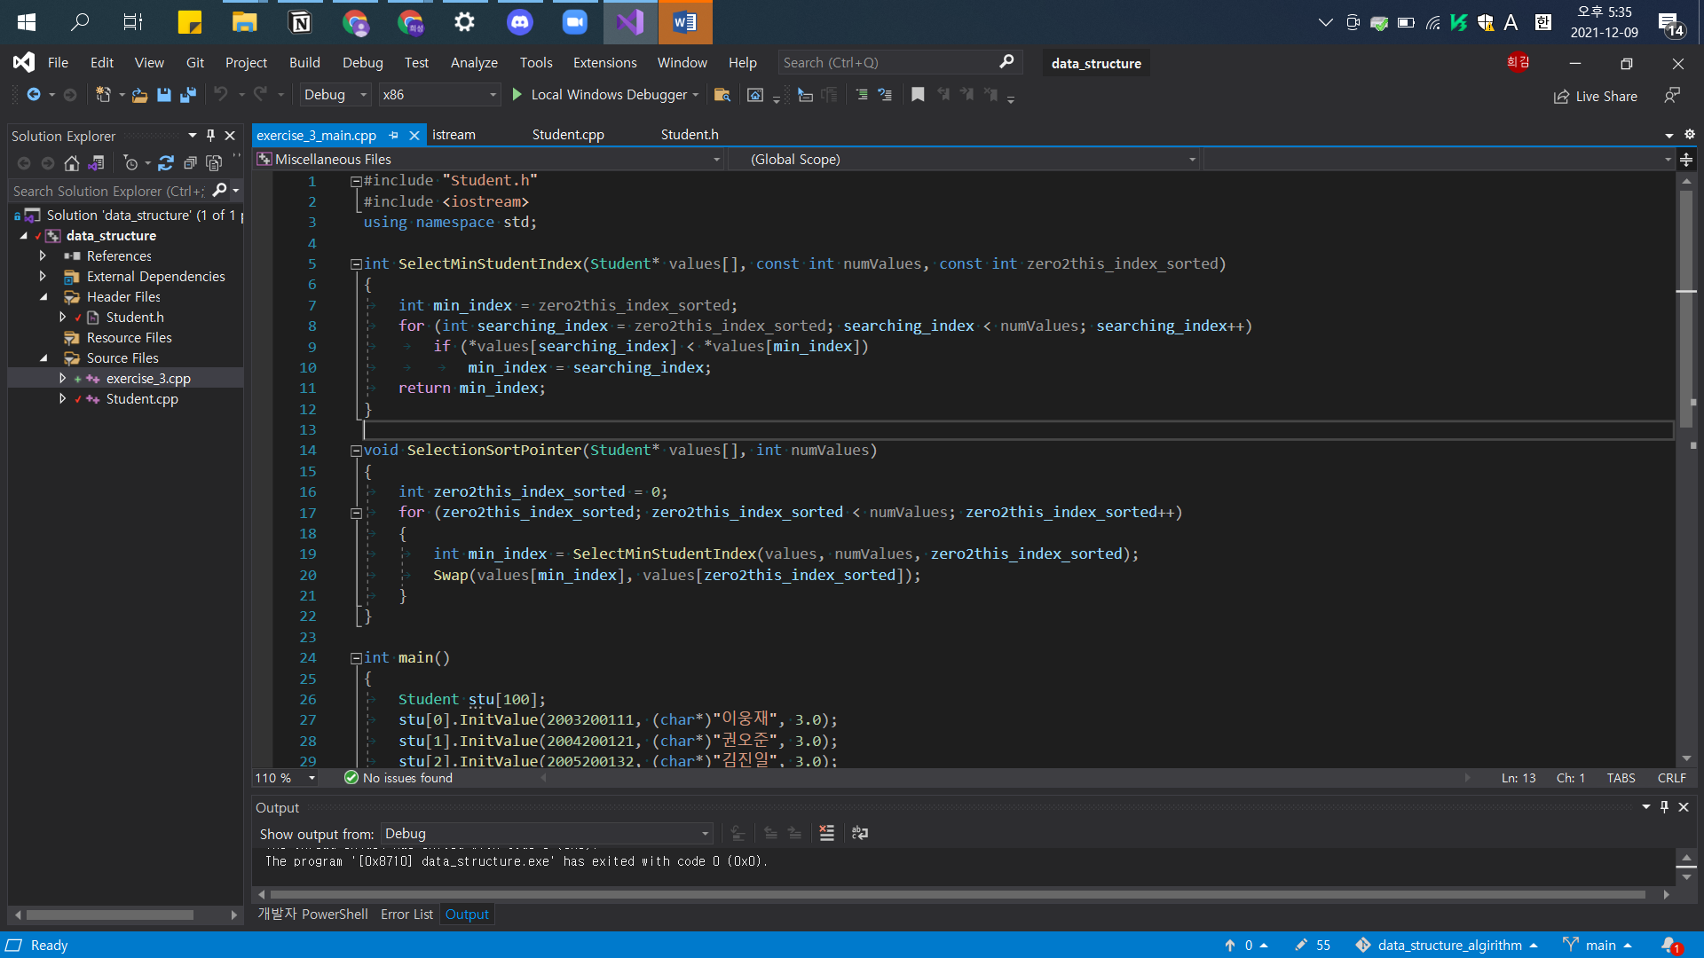

4.

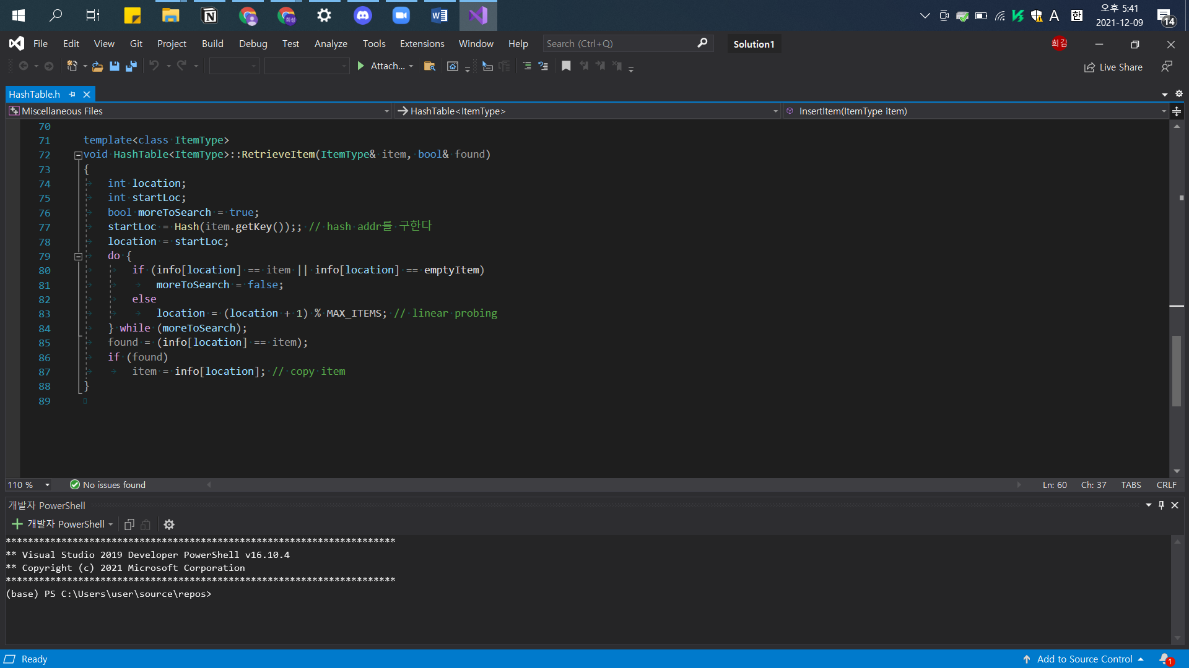

헤쉬 함수가 음수를 return 해서 절댓값 붙혀서 구현함.